Kérjük a tisztelt kollégákat, hogy a dolgozatokat az egységes értékelés érdekében szigorúan az alábbi útmutató szerint pontozzák, a megadott részpontszámokat ne bontsák tovább! Vagyis ha egy részmegoldásra pl. 3 pontot javasolunk, akkor arra vagy 0, vagy 3 pont adható. (Természetesen az útmutatótól eltérő megoldások is lehetnek jók.) Több olyan feladat is van, ahol nem kérünk pontos egyezést. Itt a pont akkor adható meg, ha a megoldás nem tér el nagyon a mintától.
Összpontszám: 100 pont Beküldési határ: 25 pont Postázási határidő: 2016. március 1.
1. feladat: Mintázat (24 pont)
Készíts eljárásokat két alapábra (kívül :h, belül :h), valamint ezek egymáshoz illesztése (kívülbelül :h, belülkívül :h) rajzolására. Mindkét alapábra egy :h oldalhosszúságú négyzetben található. Az egyiknél feleakkora oldalú nagyobb négyzet sarkain kívül helyezkedik el 4 negyedakkora négyzet, a másiknál pedig a :h oldalhosszúságú négyzet sarkain belül. Az egymáshoz illesztéseket a mintának megfelelően kell elvégezni!
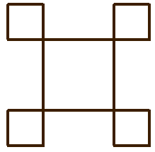 | 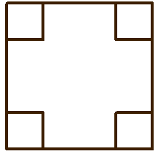 | 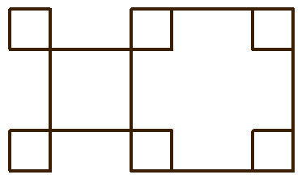 | 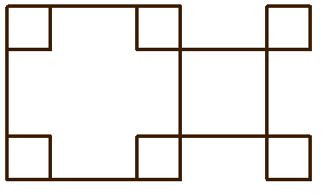
kívül 100 | belül 100 | kívülbelül 100 | belülkívül 100
Értékelés:
A. A kívül eljárás rajzol jó méretű nagyobb négyzetet 2 pont
B. A kívül eljárás a nagyobb négyzet sarkaiba rajzol kisebb négyzeteket; jó méretben; jó állásban
2+2+2 pont
C. A belül eljárás rajzol jó méretű nagyobb négyzetet 2 pont
D. A belül eljárás a nagyobb négyzet sarkaiba rajzol kisebb négyzeteket; jó méretben; jó állásban
2+2+2 pont
E. A kívülbelül mindkettőt rajzolja; jól illeszti egymáshoz 2+2 pont
F. A belülkívül mindkettőt rajzolja; jól illeszti egymáshoz 2+2 pont
2. feladat: Ali baba (24 pont)
Ali baba házához megérkezett a mesebeli rablóvezér az embereivel, akik olajos hordókban rejtőztek el. Marjana a szépséges szolgáló rájuk bukkan és a vezér hordóját másik színnel színezi be! Készítsd el a következő ábráknak megfelelő eljárásokat (hordó :méret :szín, hordók :db :méret), ahol a :méret a hordó mérete, a :szín a színe és a :db a sorban lévő hordók száma! Az első hordó színe legyen különböző a többitől!
 | 
hordó 30 "kék | hordók 5 30
Értékelés:
A. Van hordó nyolcszögből 2 pont
B. Hordó vízszintes oldala rövidebb 2 pont
C. Hordó paraméteres a méretre és színre 2+2 pont
D. Van legalább 2 hordóból sor; jól illesztve; több hordóra is működik 4+4+4 pont
E. Az első hordó más színű, mint a többi 4 pont
3. feladat: Mandala (27 pont)
Készíts eljárást (ábra :h), amely a mintának megfelelő ábrát rajzolja, ahol :h a háromszög, a négyzet és a hatszög oldalának hossza! Készíts el belőle a forgatva :h eljárást, amely az ábrát hatszor rajzolja, a mintának megfelelően elforgatva!
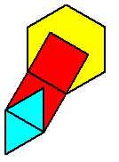 | 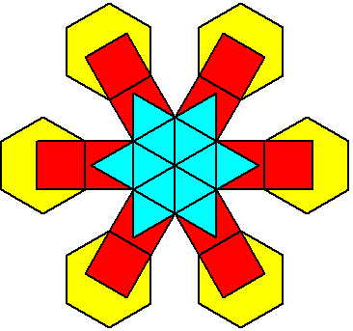
ábra :h | forgatva :h
Értékelés:
A. Az ábra eljárásban van háromszög; kék; van hozzá illesztett másik háromszög; kék 2+1+2+1 pont
B. Az ábra eljárásban van négyzet; piros; van hozzá illesztett másik négyzet; piros 2+1+2+1 pont
C. Az első négyzet jól illeszkedik a külső háromszöghöz; tartalmazza a belső háromszöget 1+2 pont
D. Az ábra eljárásban van hatszög; sárga 2+2 pont
E. A hatszög jól illeszkedik a külső négyzethez; tartalmazza a belső négyzöget 1+2 pont
F. Van forgatott ábra; 6-szor szerepel; jól illesztve 1+1+3 pont
Elérhető összpontszám: 75 pont

